Рекомендуемый план домашних занятий с детьми от 4 до 5 лет.

Понедельник  20.04.2020 | Вторник  21.04.2020 | Среда  22.04.2020 | Четверг  23.04.2020 | Пятница  24.04.2020
Чтение художественной литературы  М.М. Пришвин «Жаркий час» | Формирование элементарных математических представлений  Рисование «Мать и мачеха» | Формирование целостной картины мира. | Оригами «Бабочка» | Лепка «гнездо для птицы»

Михаил Пришвин «Жаркий час»
В полях тает, а в лесу ещё снег лежит нетронутый плотными подушками на земле и на ветках деревьев, и деревья стоят в снежном плену. Тонкие стволики пригнулись к земле, примёрзли и ждут с часу на час освобождения. Наконец приходит этот жаркий час, самый счастливый для неподвижных деревьев и страшный для зверей и птиц.
Пришёл жаркий час, снег незаметно подтаивает, и вот в полной лесной тишине как будто сама собой шевельнётся еловая веточка и закачается. А как раз под этой ёлкой, прикрытой её широкими ветками, спит заяц. В страхе он встаёт и прислушивается: веточка не может же сама собой шевельнуться. Зайцу страшно, а тут на глазах его другая, третья ветка шевельнулась и, освобожденная от снега, подпрыгнула. Заяц метнулся, побежал, опять сел столбиком и слушает: откуда беда, куда ему бежать?
И только стал на задние лапки, только оглянулся, как прыгнет вверх перед самым его носом, как выпрямится, как закачается целая берёза, как махнёт рядом ветка ёлки!
И пошло, и пошло: везде прыгают ветки, вырываясь из снежного плена, весь лес кругом шевелится, весь лес пошёл. И мечется обезумевший заяц, и встаёт всякий зверь, и птица улетает из леса.

Вопросы для беседы по прочитанному произведению:
- Как называется рассказ?
- Кто автор этого рассказа?
- Что происходит со снегом на полях?
- Что происходит со снегом в лесу?
- Кто боится жаркого часа?
- Что происходит с веточками от таяния снега?
- Кто пугается шевелящихся веток?
- Почему заяц боится, когда лес шевелится?
- Почему деревьям хорошо от таяния снега?
- О каком времени года рассказывается в тексте?
Формирование элементарных математически представлений.

1. Положите в мешок (наволочку) 5 разных предметов (фрукты: 2 мандарина и 3 яблока, игрушки: 2 мяча и 3 кубика)
Попросите ребенка на ощупь определить, сколько предметов внутри.
Попросите Р. достать предметы из мешка, попросите проверить правильно ли Р. посчитал на ощупь
Попросите Р. сравнить группы предметов, в какой группе предметов больше, пусть ребенок полностью проговаривает фразу: ….. на 1 больше, чем ….. Спросите, что нужно сделать, для того чтобы уравнять группы предметов.

2. Разложите на полу несколько игрушек на разном расстоянии от Р.
Спросите, какая игрушка ближе всех? Какая дальше всех? Какая ближе, чем самая дальняя? И т.д.

3. Пройдите с Р. маршрут от комнаты до кухни и обратно, проговаривая: … шагов прямо, поворот направо/налево, …. шагов прямо, и т.д.
Подготовьте игру «Клад» с подобным маршрутом и небольшим подарочком на финише.

Рисование «Мать и мачеха»
Материалы: гуашь зеленая и желтая, лист А4, кисть (жесткая, по возможности), простой карандаш
Покажите Р. картинку мать и мачехи, расскажите легенду первоцвета, предложите нарисовать, прорисовать стебелек простым карандашом, прижимая кисточку с зеленой краской часто, сделать стебелек, сверху таким же способом, но кругом сделать цветок. По желанию, прорисовать землю, небо, и т.д.
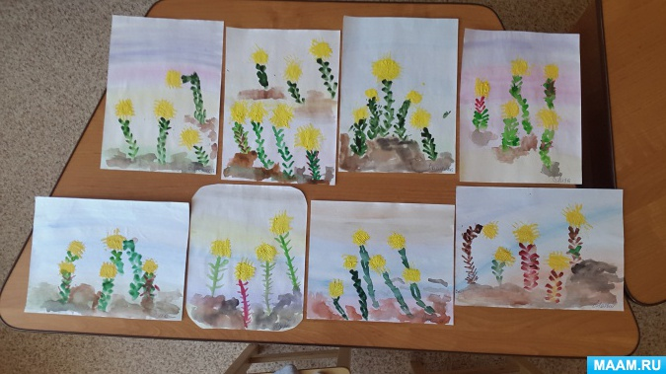

Формирование целостной картины мира
СОЛНЕЧНАЯ ЛАБОРАТОРИЯ.
Цель: Показать предметы какого цвета (темного или светлого) быстрее нагреваются на солнце.
Ход: Разложить на окне на солнышке листы бумаги разных цветов (среди которых должны быть листы белого и черного цвета). Пусть они греются на солнышке. Попросите детей потрогать эти листы. Какой лист будет самым горячим? Какой самым холодным?
Вывод: Темные листы бумаги нагрелись больше. Предметы темного цвета улавливают тепло от солнца, а предметы светлого цвета отражают его. Вот почему грязный снег тает быстрее чистого!

РАЗНОЦВЕТНЫЕ РАСТЕНИЯ.
Цель: Показать сокодвижение в стебле растения.
Материал: 2 баночки из-под йогурта, вода, чернила или пащевой краситель, растение (гвоздика, нарцисс, веточки сельдерея, петрушки).
Ход: Налить чернила в баночку. Окунуть стебли растения в баночку и подождать. Через 12 часов результат будет виден.
Вывод: Окрашенная вода поднимается по стеблю благодаря тонким канальцам. Вот почему стебли растений становятся синего цвета.

ТОНЕТ – ПЛАВАЕТ,
Цель: показать, что металл тонет в воде, а дерево нет.
Ход. Спросить, что произойдет, если опустить в воду гвоздь и деревянную палочку.
Проверить гипотезу, опустив объекты в воду.
Вывод: металл тонет в воде, а дерево нет.

Оригами «Бабочка»
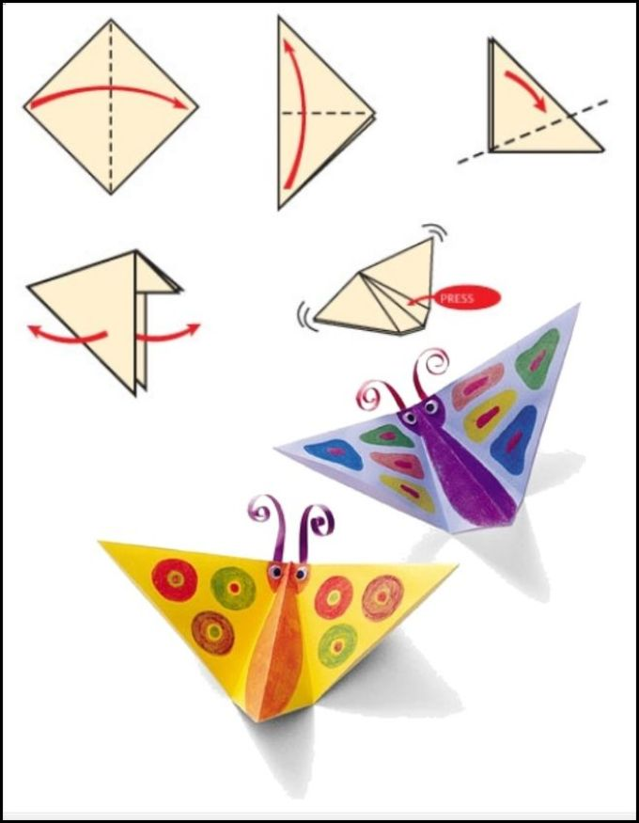

Лепка «Гнездо для птицы»
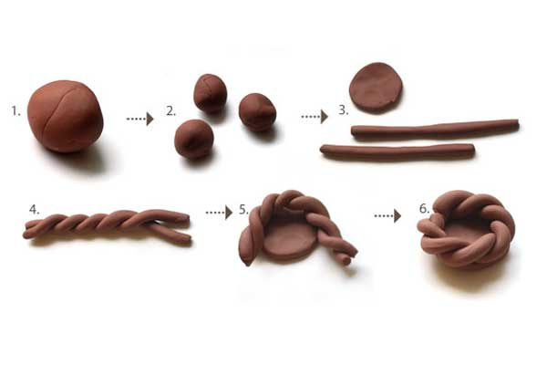
Следите, чтоб Р. скатывал «колбаски» между двумя ладоням.
После выполнения гнезда, можно предложить Р. сделать яички, скатав их из пластилина.
Во время лепки, можно включить презентацию «Весна» со звуком.

